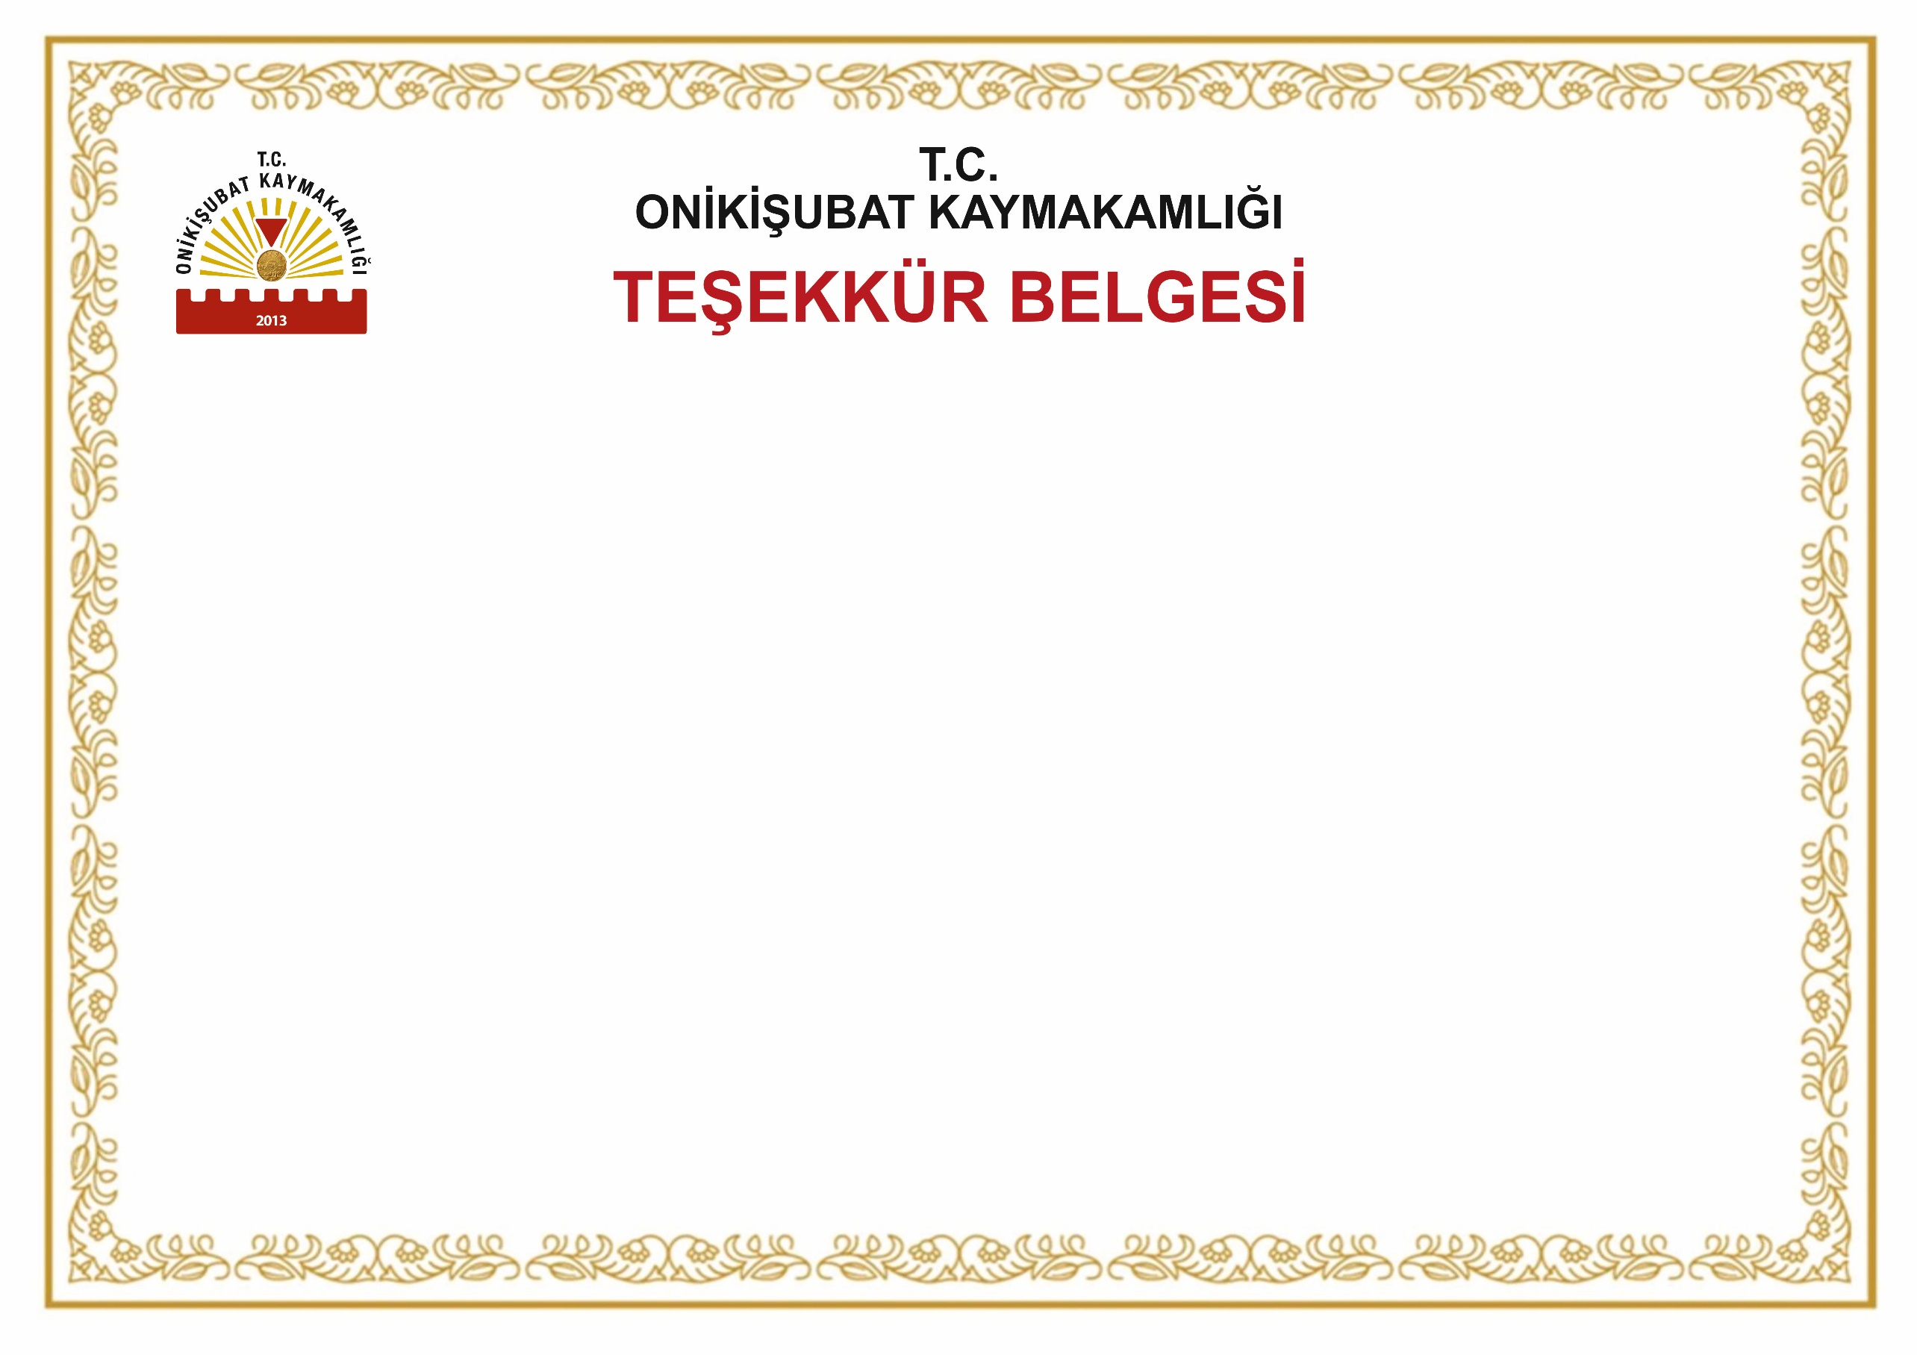

**Salih ÇİĞDEM**

**Kaymakam**

**Adı Soyadı :**

**T.C. Kimlik No :**

**Unvanı :**

**Kurum :**

Sizi bu üstün hizmet anlayışı ve başarılı çalışmalarınızdan dolayı kutlar, 657 sayılı Devlet Memurları Kanunu’nun 122. maddesi gereğince **"TEŞEKKÜR BELGESİ"** ile taltif eder; başarılı çalışmalarınızın devamını dilerim.